Visita al museo de antigüedades “El Santito”
El alumnado de la ESPA visitó el pasado mes de enero el museo de antigüedades “El Santito”. A continuación, se ofrecen las impresiones de esta visita.

RESEÑA INFORMATIVA
El propietario de este singular museo es Don Juan Begines Maestre, también conocido como “El Santito”. De profesión, montador de instalaciones de telefonía. Gracias a los largos desplazamientos obligados de su trabajo, Juan se entretenía en ir coleccionando los objetos antiguos que iba encontrando. Los restauraba y les buscaba un sitio en su gran patrimonio cultural, su casa. Este es un museo que alberga todo tipo de objetos como discos de gramola, proyectores de cine de principios de siglo, centralitas de telefonía, muñecas, armas, coches y motos clásicas e incontables tipos de recuerdos de nuestra historia.
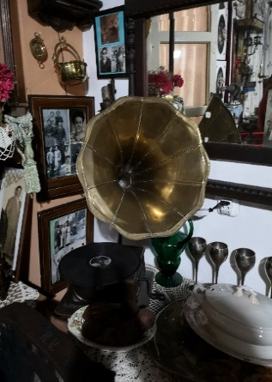
Juan, a sus sesenta y siete años y jubilado, continúa entregado en cuerpo y alma a lo que ha sido y es su pasión en la vida: la colección de todo tipo de objetos, desde una simple silla hasta un complejo coche. Ha llegado a reunir más de nueve mil artículos que a su parecer, bien merecían formar parte de su museo cultural, con las puertas abiertas a todo aquel con una pizca de curiosidad por recordar a través de estos objetos la gran historia de nuestro pueblo.
Francisco Manuel Fernández Berral
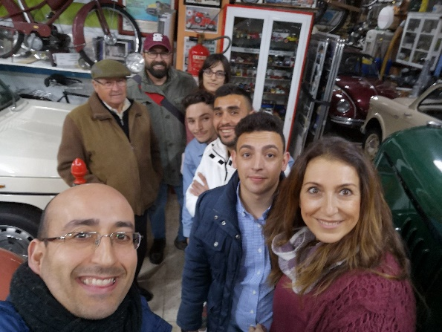
Coche Ford. Es un coche del 1922 de la marca Ford y que solo tomaba 60 kms/h. Se fabricaba manualmente en aquellos tiempos y tenía unas ruedas grandes. El depósito lo tenía en el capo delantero, la rueda de repuesto la tenía colgando detrás, el acelerador lo tenía en el volante y el asiento era de cuero marroncito. Emilio Begines
La ropa de trabajo de las agricultoras. Las mujeres cuando iban al campo en tiempos de guerra iban todas tapadas. Tenían los pantalones debajo de la ropa cuando estaban en el periodo de la regla se lo amarraban por debajo porque decían que se les subían los lagartos. Emilio Begines
Renault Gordini. Estaba muy bien restaurado y además funcionaba. Tenía una preciosa pintura brillante de color rojo escarlata, se notaba que tenía mucho tiempo y esfuerzo dedicado. Este es el modelo Dauphine que fue fabricado entre 1958 y 1964. Este “coche de las viudas”. debía su fama a las pésimas carreteras españolas de la época y la inexperiencia de los conductores. Paula Gallardo
El gramófono. Consta de una parte inferior, de madera, con una aguja para pinchar los discos de vinilo, y una parte superior con un altavoz para amplificar el sonido. este aparato, aunque sea antiguo, suena muy bien, el dueño del museo, lo enchufó y pudimos oírlo, suena muy nítido y con buen volumen. Fco. Miguel Córdoba

Noche en el teatro Lope de Vega de Sevilla

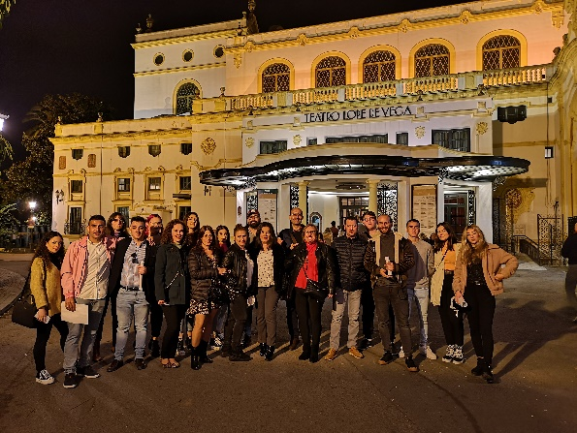
El pasado jueves 13/02/20 los grupos de la E.S.P.A. asistieron a la obra teatral Trigo sucio. Esta comedia trataba sobre los abusos de poder de un director de cine con las jóvenes actrices. Los alumnos tuvieron las siguientes reflexiones sobre este excursión:

Experiencia Teatral Inolvidable
El momento que más me ha gustado de la obra, es cuando la actriz se niega a entregar su dignidad a cambio de conseguir su meta por convertirse en actriz. Me parece digno de admirar , ya que lo consigue al final sin tener que acceder a las exigencias sexuales del productor. La obra de teatro Trigo Sucio, relata un tema que en la actualidad, desgraciadamente, ha salido mucho en las noticias en los últimos años. Para dar una oportunidad a actrices principiantes, deben primero favorecer a su productor sexualmente. La obra de teatro pertenece al género de comedia , ya que le da un toque de humor a un tema muy serio. La experiencia ha sido muy enriquecedora , yaq que es la primera vez que voy a un teatro y me ha encantado la decoración, las lámparas , el techo , las puertas , etc. Es como estar viendo una película pero muy real , las voces, el sonido.. Todo me ha impresionado. Pilar Brenes Rodríguez
Telón arriba, luces y acción
La excursión al teatro me ha gustado mucho, para repetir siempre, una oportunidad inolvidable. Me ha gustado más ver el interior del teatro que la obra en sí. La entrada al edificio, el olor a la moqueta, las escaleras con esos escalones de mármol y esa baranda con el pasamanos de madera. También, me han gustado los pasillos hasta el baño, las puertas de paso que me encontré, y la entrada al patio de butacas, ese telón rojo al frente, todas las sillas ordenadas con distinto ángulo para ver, ese techo con distintas molduras y relieve. Mi asiento estaba debajo de una pintura que decía "Orfeo" con una corona de laureles y una pequeña arpa, todo dentro de una claraboya. Y no me puede faltar la lámpara, enorme que nada más verla se ve que pesa lo suyo. Brillante y bien iluminada. Ana Rocío Jiménez Estévez
Rincón literario
LA SOLEDAD
Voy describir la soledad, sintiéndola y entendiéndola siempre desde mi punto de vista y mis vivencias. Quiero desgranarla y analizarla, porque lo que la soledad te puede hacer sentir es maravilloso a la vez que triste.

pocas sensaciones son más satisfactorias que el encontrarte a ti mismo en tu soledad, es tan hermosa que hace que abras tu corazón y te pares a apreciar, valorar y a entender todo lo que te envuelve, esa soledad que utilizo como catarsis cuando me saturo.
A mi entender, es lo que tú quieres que sea, en ella encontrarás lo que tu imaginación alcance, porque en ella está el vacío que te llena porque tú has elegido a esa soledad.

Por el contrario, está "la otra soledad", la que te otorga la vida, la que te hace caer en la más profunda de las tristezas. ¡¡Ésa!! que no puedes evitar ni tan siquiera viéndola venir, y ¿por qué?, pues porque no depende de ti. Es esa que te deja sin amigos, sin familia, sin animal de compañía... un sin fin de cosas y de personas que cada cual apreciará más o menos, eso ya depende de cada uno. Debido a la ingratitud que te tiene la gente o al menos yo, solo me queda decir: Vaya usted con Dios soledad, eres en muchos casos casi aterradora, eres denigrante y sádica y haces un daño incalculable y en ocasiones irreparable. ¡Adiós!
En definitiva, me quedo con "mi soledad" la que escojo para mí, la que me hace rico a cualquier hora o en cualquier lugar, porque es mía y yo suyo, y después de tanto tiempo juntos ya no hay quien nos separe.
¡¡Ay mi soledad a nadie nunca como a ti le he sido fiel!!José Manuel Díaz E.

